Examens en toelatings’s eisen:

De examens kunnen zijn:
Examen | Toelating’s eis | Leeftijd
VZH |  | 15 maanden
IGB-H1 1t/m3 | VZH | 15 maanden
IGP-V | VZH | 15 maanden
IGP-1 | VZH | 18 maanden
IGP-2 | IGP-1 | 19 maanden
IGP-3 | IGP-2 | 20 maanden
SPH-V | VZH | 18 maanden
SPH-1 | VZH | 18 maanden
SPH-2 | SPH-1 | 19 maanden
SPH-3 | SPH-2 | 20 maanden
Ook moet de eigenaar van de hond en de geleider lid zijn van een rassen vereniging.

VZH:
Dit is verkeers zekere hond en bestaat uit 2 onderdelen namelijk het appel gedeelte met lijn volgen en los volgen en een B gedeelte om te kijken hoe de hond reageert op voetgangers, fietsers andere honden en auto’s.

IGB-H1t/m3:
Dit is een extra variant op het VZH. Elk niveau dat je hier hoger wil, komen er oefeningen bij uit het IPO appel programma denk hier bij aan apporteren, vooruit sturen, sta oefening enz. ook deze bestaat net als het VZH uit 2 onderdelen.

Onderstaande lijstje geeft de verschillen tussen de niveaus
Onderdeel | VZH | IGB-H1 | IGB-H2 | IGB-H3
Lijnvolgen | 15 | 30 | 20
Los volgen | 15 | 30 | 20 | 20
Zit met stilstaan | 10
Af met stilstaan | 10
Zit uit beweging |  | 15 | 15 | 10
Af uit beweging |  | 15 | 15 | 10
Sta oefening |  |  |  | 10
Vooruit sturen |  |  | 10 | 10
Apport over de grond |  |  | 10 | 15
Apport over de haag 100cm
Apport over de schutting 140 cm |  |  |  | 15
Af met afleiding | 10 | 10 | 10 | 10
Totaal | 60 | 100 | 100 | 100

IGP_v: is een opstapje naar IGP1 maar hoef je niet te doen je mag het ook overslaan. IGP-V bestaat wel uit 3 onderdelen zoals IGP1,2en 3 namelijk speuren Afdeling A appel afdeling B en man werk afdeling C. in het onderstaande lijstjes vind je de verschillen in de afdelingen van de 4 verschillende IPG examens.

Afdeling A speuren
Onderdeel | IGP-V | IGP1 | IGP2 | IGP3
Aantal passen | 200 | 300 | 400 | 600
Aantal benen | 1 | 3 | 3 | 5
Aantal hoeken | 1 | 2 | 2 | 4
Aantal voorwerpen eigen E vreemd F | 2E | 3 E | 3F | 3F
Eigenspoor E vreemd spoor F | E | E | F | F
Lig tijd voor uitwerken | 0 | 20 | 20 | 60
Uitwerk tijd | 10 | 15 | 15 | 20
Afdeling B
Onderdeel | IGP-V | IGP1 | IGP2 | IGP3
Lijnvolgen | 30
Los volgen | 20 | 15 | 15 | 15
Zit uit beweging |  | 10 | 10 | 5
Af uit beweging | 15 | 10 | 10 | 10
Sta oefening |  |  | 5 | 10
Vooruit sturen |  | 10 | 10 | 10
Apport over de grond | 15 | 15 | 10 | 10
Apport over de haag 100cm 80cm bij IGP-V | 10 | 15 | 15 | 15
Apport over de schutting 180 cm |  | 15 | 15 | 15
Af met afleiding | 10 | 10 | 10 | 10
Totaal | 100 | 100 | 100 | 100
Voor de sta oefening zit er bij 2 en 3 wel verschil namelijk bij 2 moet je de hond weer ophalen en bij 3 de hond voor roepen.
Ook bij het apporteren zit er verschil bij de 180 haag bij 1 hoeft de hond alleen maar er 1 keer over klimmen zonder blok bij 2 en 3 heen en terug met blok.
En apporteren over de grond heb je verschil in blok IGP 1,2 en 3 blok die zijn telkens zwaarder.

Afdeling C
Onderdeel | IGP-V | IGP1 | IGP2 | IGP3
Rieveren |  | 5 | 5 | 10
Stellen en aanblaffen | 15 | 15 | 15 | 15
Vlucht verhindering | 30 | 20 | 15 | 10
Overval op de hond | 50 | 30 | 20 | 15
Rug transport |  |  | 5 | 5
Overval op de hond vanuit rug transport |  |  |  | 15
Afstand stellen |  | 30 | 20 | 15
Overval na afstand stellen |  |  | 20 | 15
Zij transport | 5 | 0 | 0 | 0
Totaal | 100 | 100 | 100 | 100

IGP-V geen stokslagen en tussen de oefeningen mag de hond aangelijnd worden IGP1 mag de hond tussen de oefeningen aangelijnd worden.

Loop schema VZH lijn volgen IGb-H1t/m3 lijn volgen IGP-V lijn volgen IGP1 t/m3 los volgen
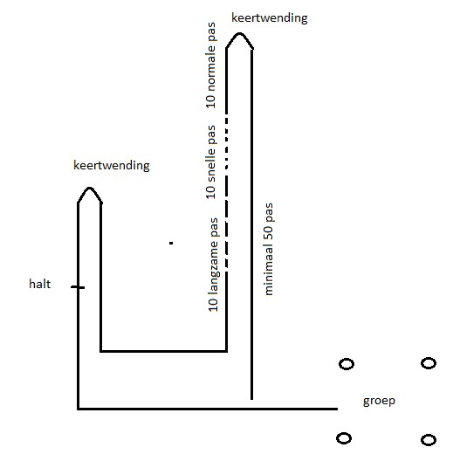
Loop schema los VZH IGB-H1 t/m3 IGP-V maar dan zonder de zit

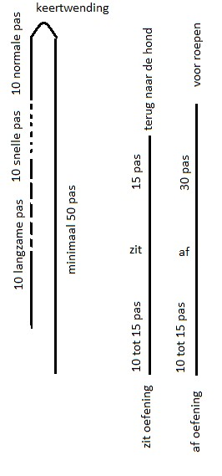

Extra opdrachten na het loop schema los volgen voor IGP1 2 en 3

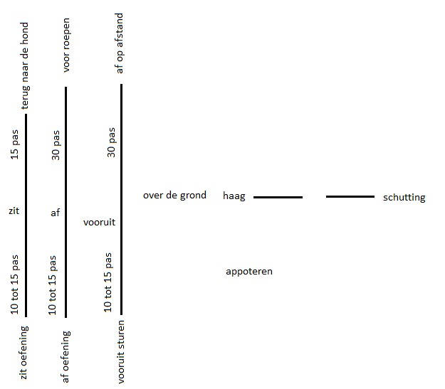

Voor IGP2 en 3 heb je ook nog een sta oefening die volgt na de af oefening.

